Министерство образования и науки Украины  
Национальный технический университет  
«Харьковский политехнический институт»

Кафедра компьютерной математики и анализа данных

ЛАБОРАТОРНАЯ РАБОТА №8

МЕТОДЫ НУЛЕВОГО ПОРЯДКА

ст. гр. КН-118 Тепляков А. Д.

Харьков, 2020

**Результаты работы программы**

На рисунках ниже представлены результаты работы программы для функции Химмельблау метода Хука-Дживса:

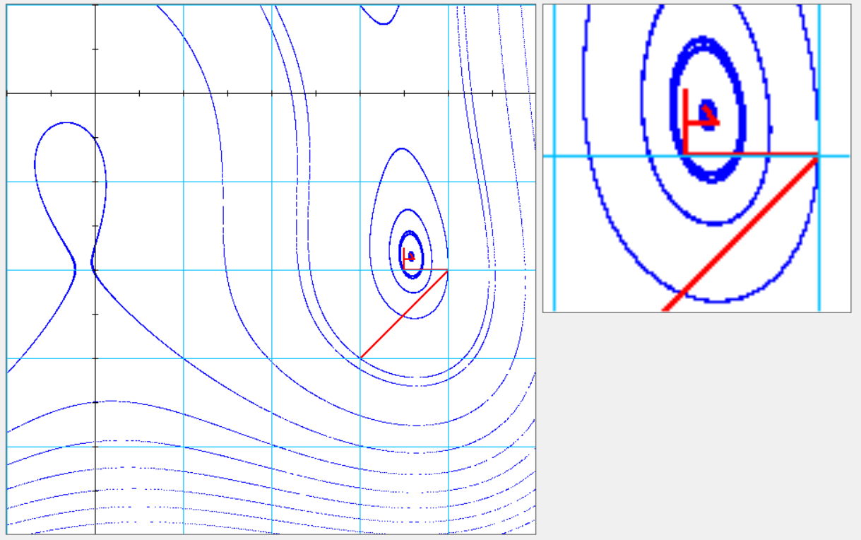

Рис.1 – Хук-Дживс для Химмельблау

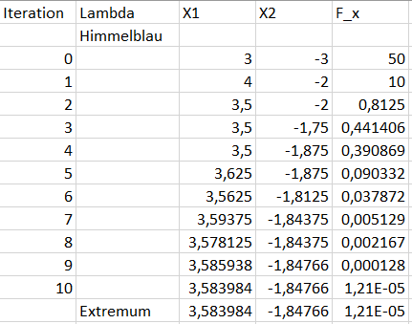

Рис.2 – Хук-Дживс для Химмельблау

Для метода Нелдера-Мида:

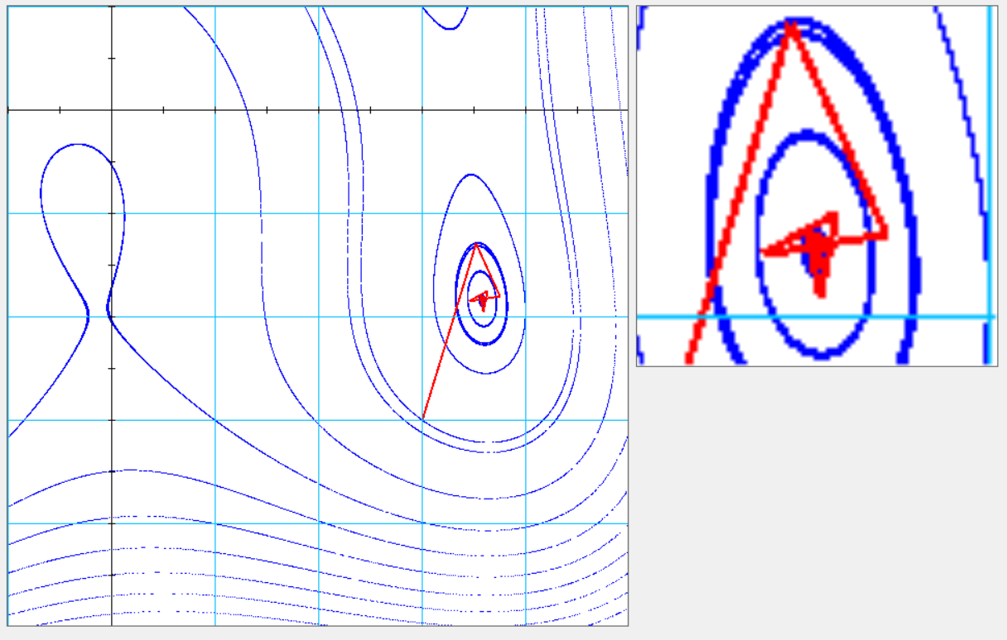

Рис.3 – Нелдер-Мид для Химмельблау

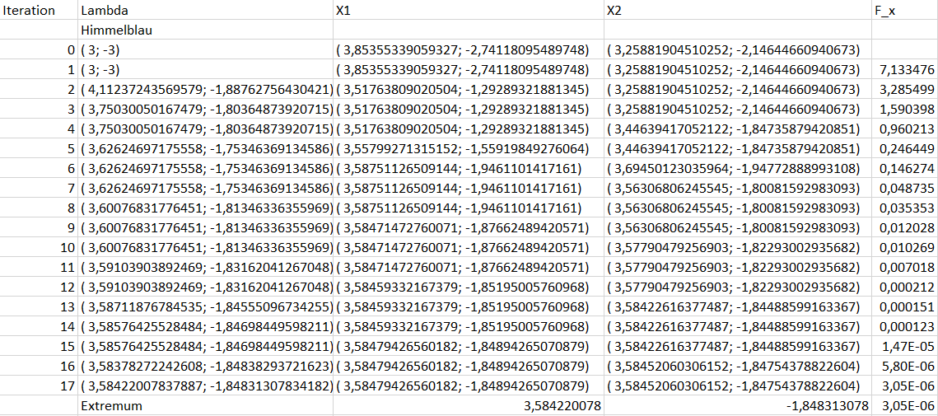

Рис.4 – Нелдер-Мид для Химмельблау

Метод Хука-Дживса для функции Розенброка:

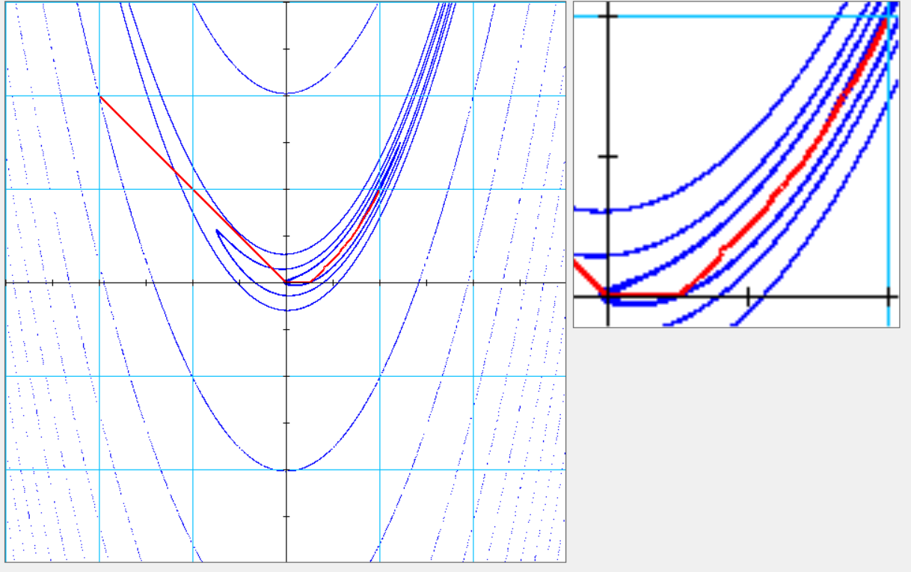

Рис.5 – метод Хука-Дживса для Розенброка

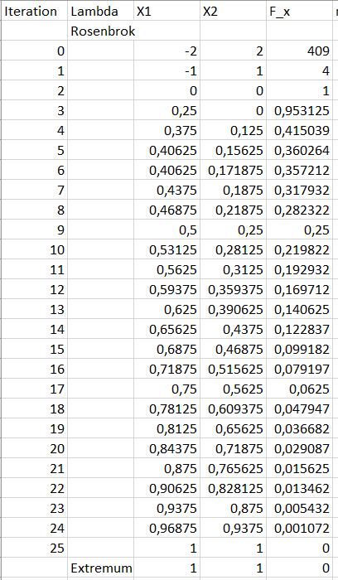

Рис.6 – метод Хука-Дживса для функции Розенброка

Для метода Нелдера-Мида:

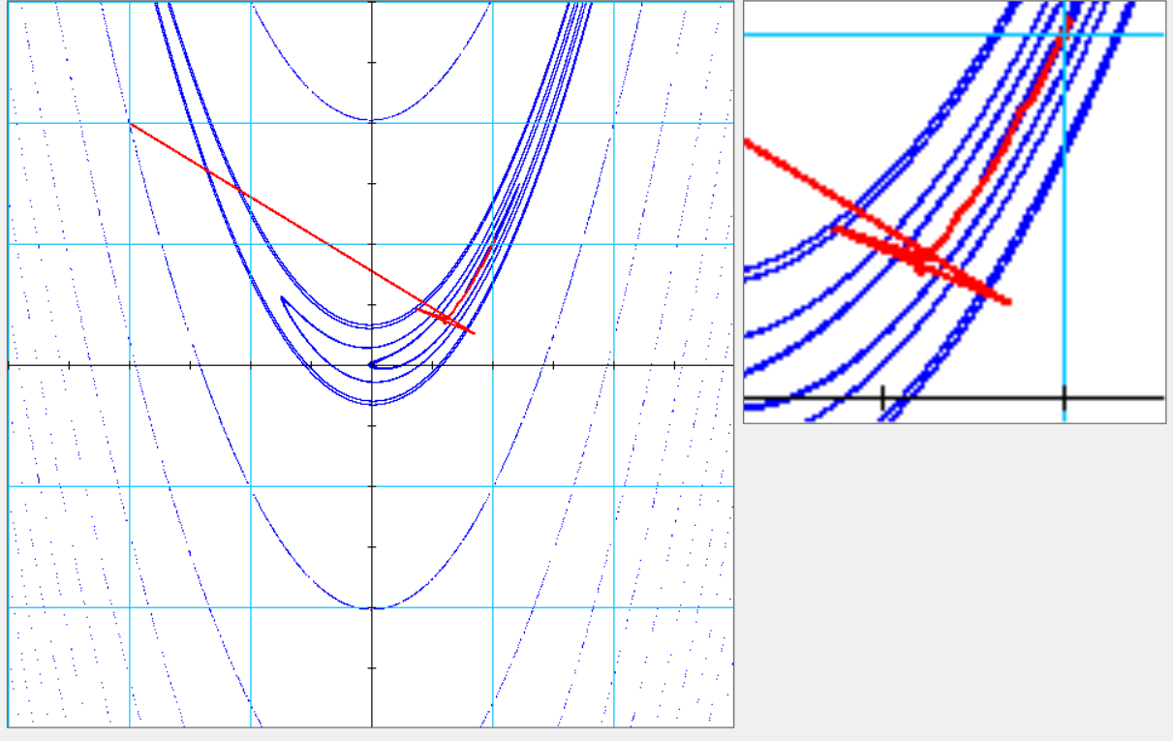

Рис.7 – метод НМ для Розенброка

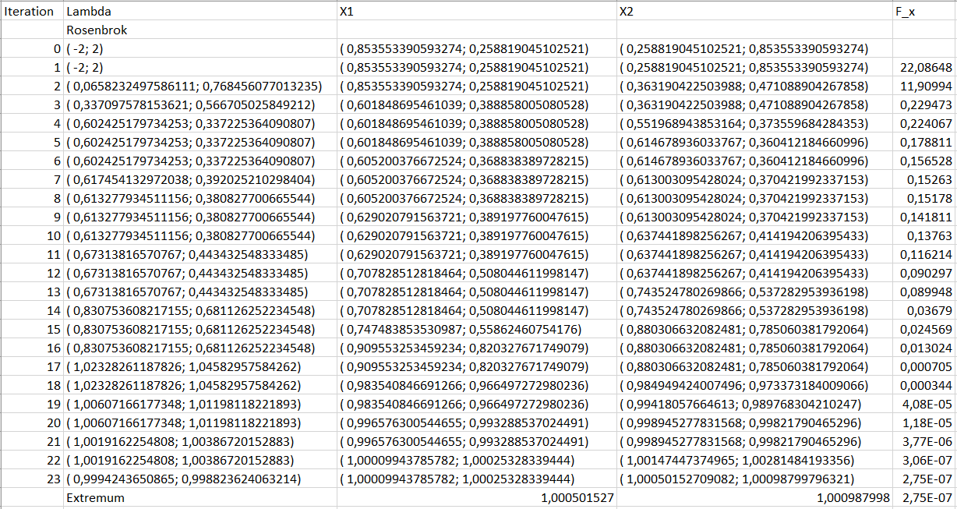

Рис.8 – метод НМ для Розенброка

Метод ХД ля квадратичной формы:

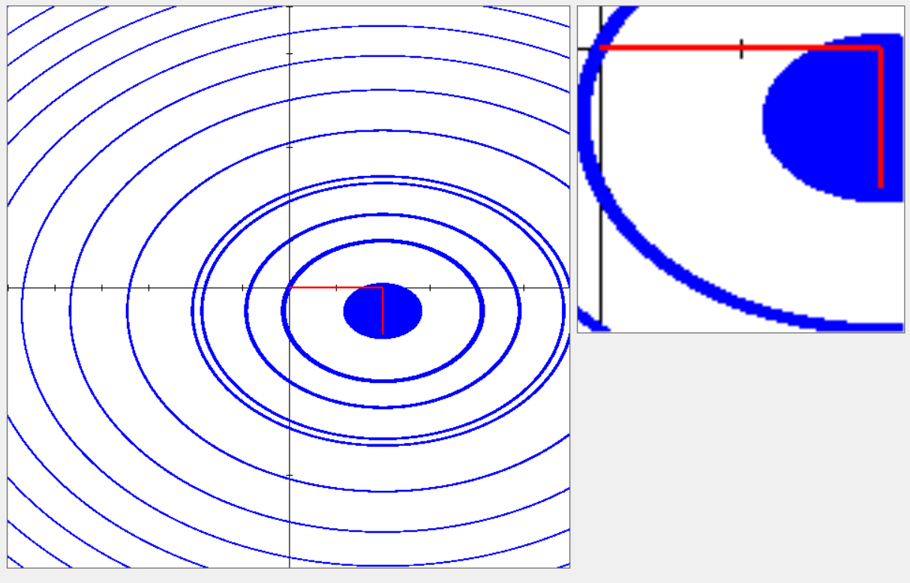

Рис.9 – метод ХД для квадратичной формы

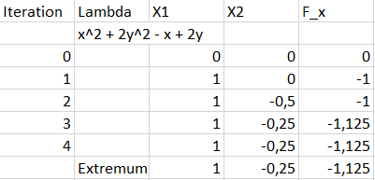

Рис.10 – метод ХД для формы

Метод Нелдера-Мида:

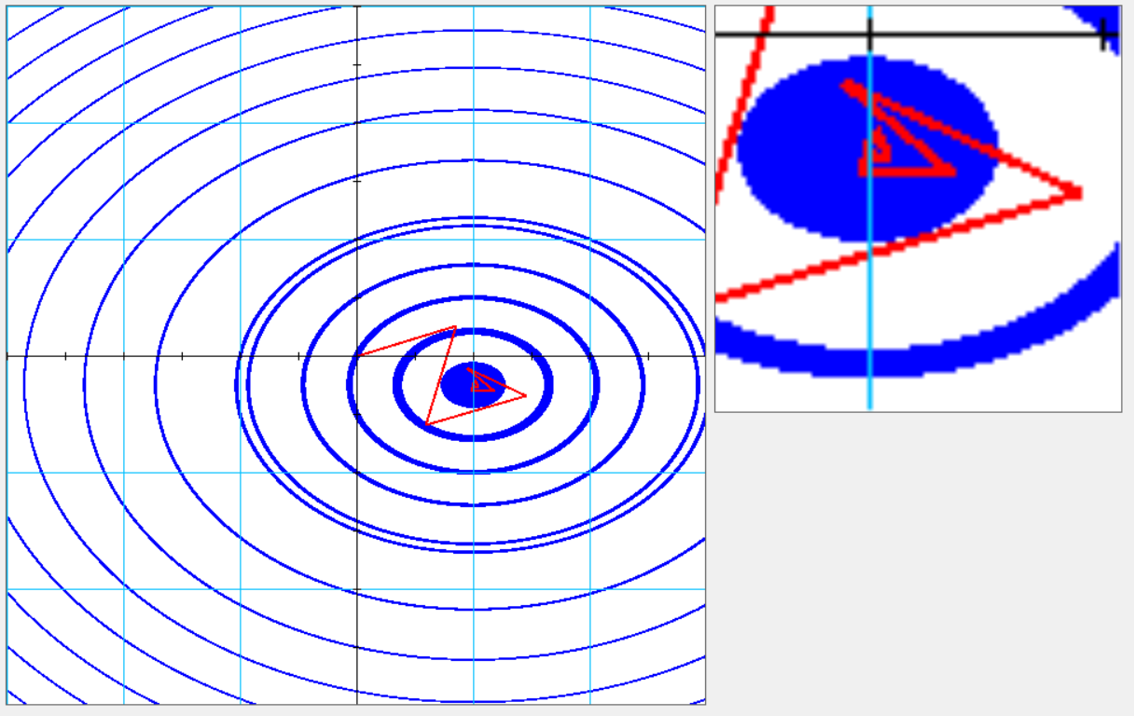

Рис. 11 – метод НМ для формы

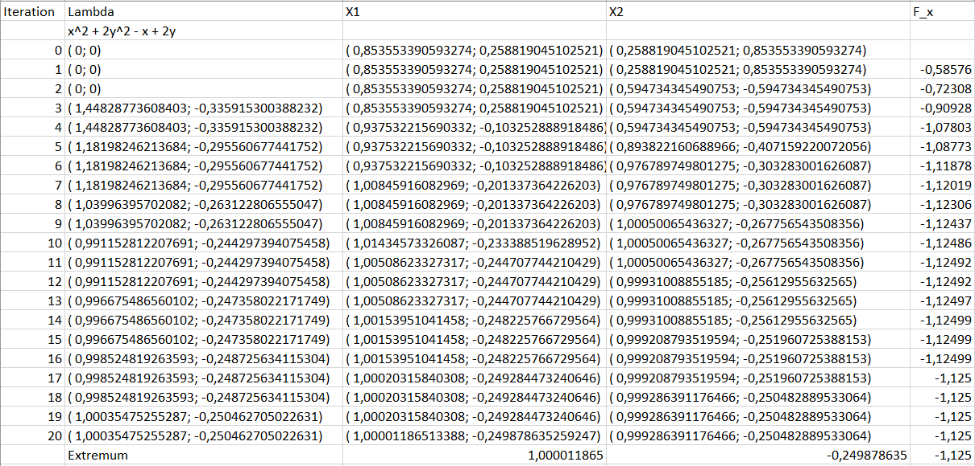

Рис. 12 – метод НМ для формы

**Сравнение методов прямого поиска с другими методами многомерной оптимизации:**

Сравним работу методов для расширенной функции Розенброка:

Таблица 1 – сравнение скорости работы методов



Таблица 2 – сравнение количества вычислений функции методов



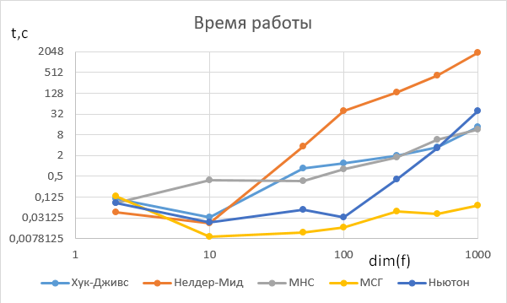

Рис.13 – сравнение времени работы методов

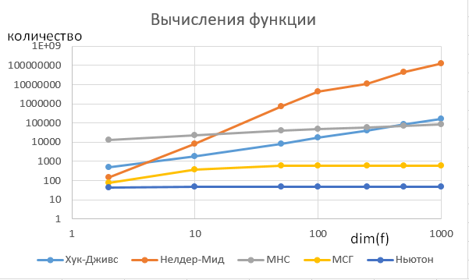

Рис.14 – сравнение количества вычислений функции

Из графиков можно сделать вывод, что использование метода НМ для функций больших размерностей неэффективно.

**Выводы:**

В данной лабораторной работе были рассмотрены два метода нулевого порядка – метод Хука-Дживса(ХД) и метод Нелдера-Мида(НМ). Эти методы были реализованы, и были вычислены минимумы для некоторых функций.

Отличительной особенностью методов нулевого порядка является то, что им не требуется вычисление производной, что упрощает их реализацию и уменьшает погрешность для случаев, когда вычислить аналитически производную затруднительно.

Так же было проведено сравнение данных методов с методами спуска (МНС, модифицированный метод Ньютона) и методом сопряженных градиентов. Следует отметить, что оба метода достаточно хорошо показывают себя для небольших (до 10ти) размерностей функции. Для больших размерностей метод НМ показывает значительно худшие результаты. Работа метода ХД для больших размерностей сопоставима с работой МНС. Исследование проводилось для расширенной функции Розенброка.

В заключение можно сказать, что методы нулевого порядка показывают себя достаточно хорошо для функций небольших размерностей и составляют достойную альтернативу для остальных методов.

**Приложение 1.** Альтернативная реализация метода Хука-Дживса

В основной части были приведены результаты реализации метода ХД через деление шага. Здесь будут приведены результаты с использованием метода Золотого сечения.

На рисунках ниже представлены результаты работы программы для функции Химмельблау метода Хука-Дживса:

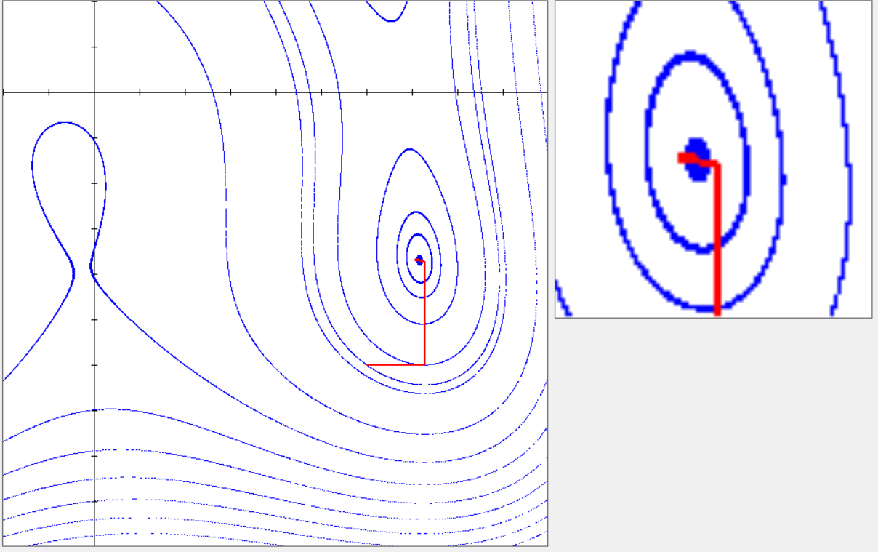

Рис.15 метод ХД для Химмельблау.

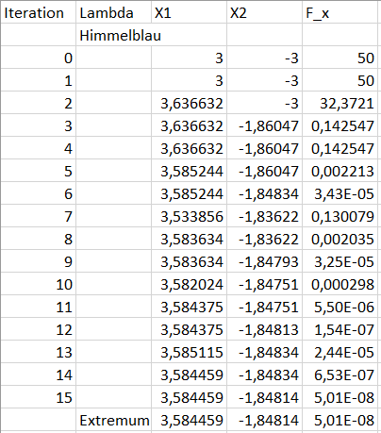

Рис.16 – метод ХД для Химмельблау

Метод Хука-Дживса для функции Розенброка:

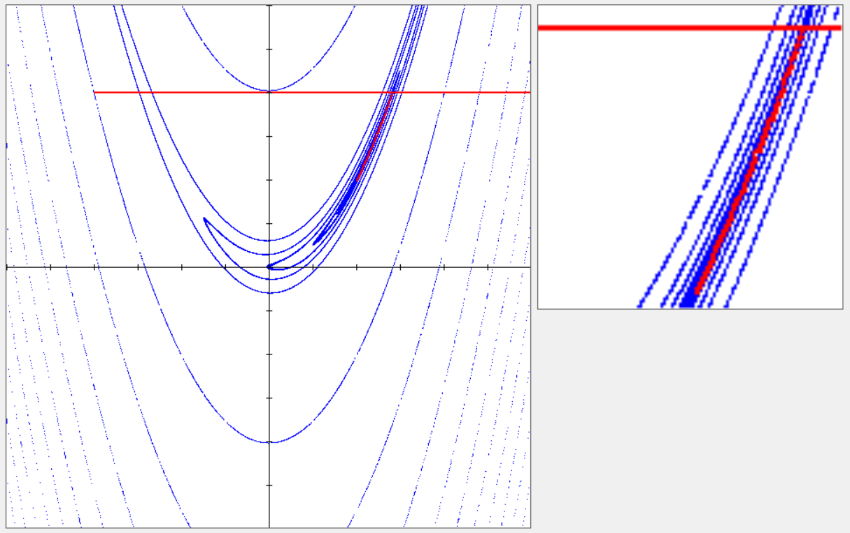

Рис.17 – метод ХД для Розенброка

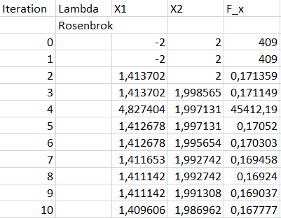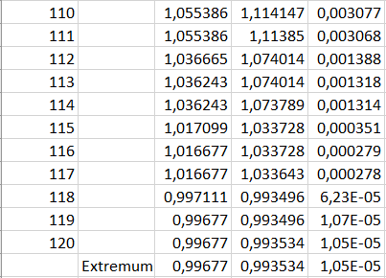

Рис.18 – метод ХД для Розенброка

Метод ХД ля квадратичной формы:

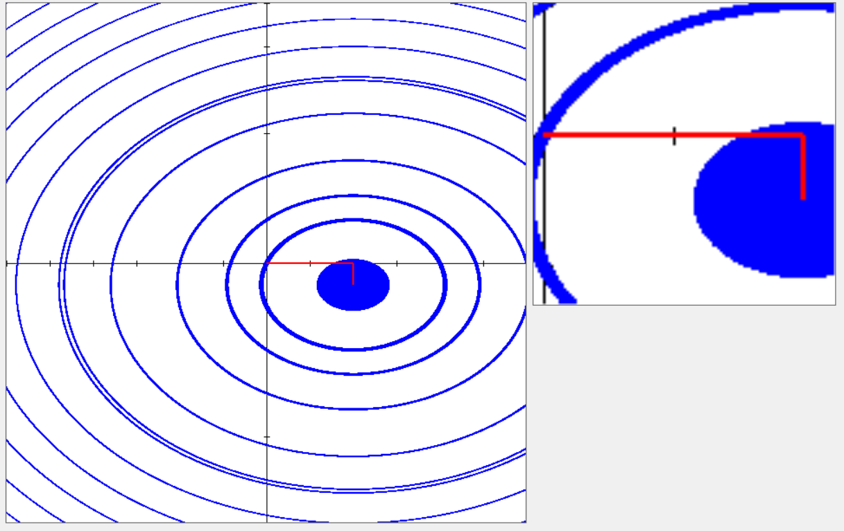

Рис.19 – метод ХД для квадратичной формы

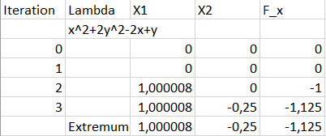

Рис.20 – метод ХД для квадратичной формы

Из приведенной выше информации можно сделать вывод, что использование МЗС улучшает работу для формы и функции Химмельблау, но приводит к увеличению количества итераций в функции Розенброка.

**Приложение 2.** Дополнительные результаты работы программы.

